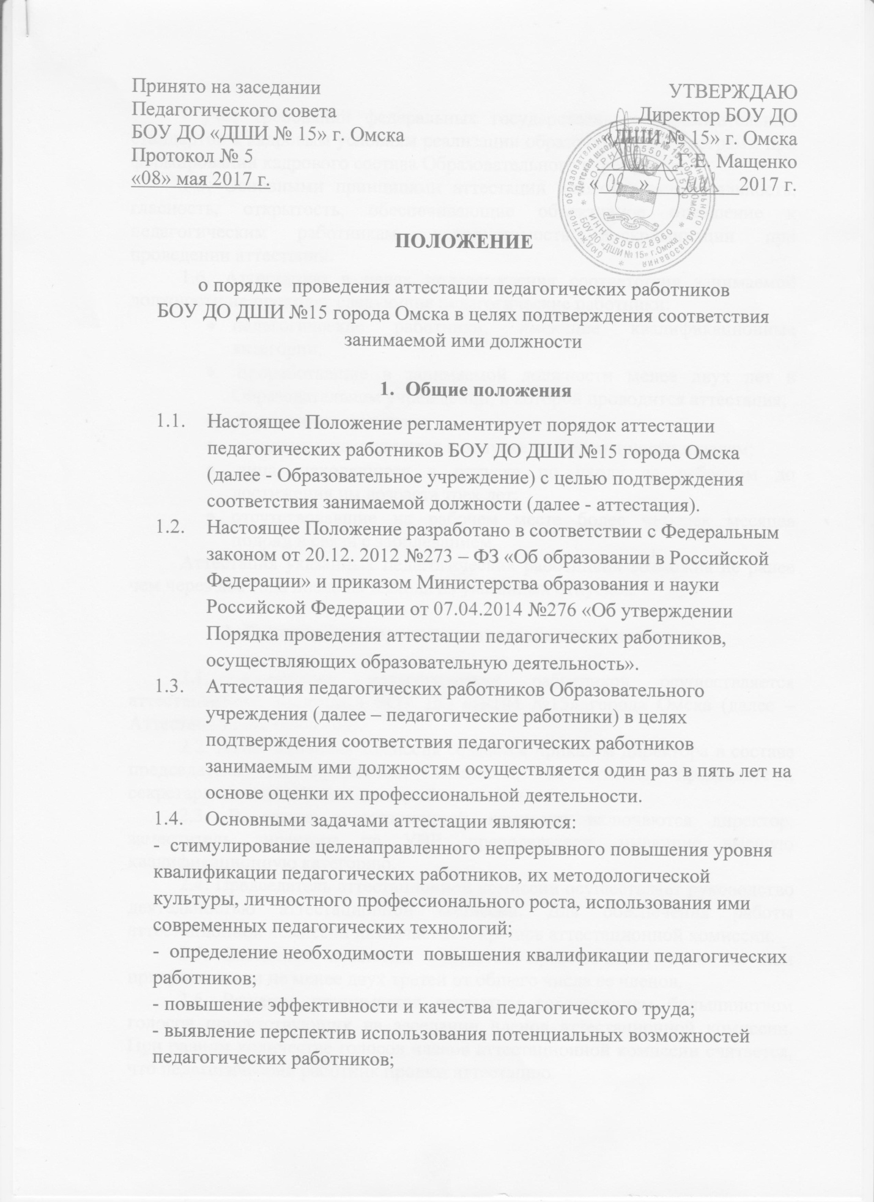
- учет требований федеральных государственных образовательных стандартов к кадровым условиям реализации образовательных программ при формировании кадрового состава Образовательного учреждения.
1.5. Основными принципами аттестации являются коллегиальность, гласность, открытость, обеспечивающие объективное отношение к педагогическим работникам, недопустимость дискриминации при проведении аттестации.
1.6. Аттестацию в целях подтверждения соответствия занимаемой должности не проходят следующие педагогические работники:
- педагогические работники, имеющие квалификационные категории;
- проработавшие в занимаемой должности менее двух лет в Образовательном учреждении, в которой проводится аттестация;
- беременные женщины;
- женщины, находящиеся в отпуске по беременности и родам;
- лица, находящиеся в отпуске по уходу за ребенком до достижения им возраста трех лет;
- отсутствовавшие на рабочем месте более четырех месяцев подряд в связи с заболеванием.
Аттестация указанных педагогических работников возможна не ранее чем через два года после их выхода из указанных отпусков.

2. Порядок формирования аттестационной комиссии

2.1. Аттестация педагогических работников осуществляется аттестационной комиссией БОУ ДО «ДШИ №15» города Омска (далее – Аттестационная комиссия).
2.2. Аттестационная комиссия создается приказом директора в составе председателя Аттестационной комиссии, заместителя председателя, секретаря и членов Аттестационной комиссии.
2.3. В состав аттестационной комиссии включаются директор, заместитель директора по УВР, преподаватели, имеющие высшую квалификационную категорию.
2.4. Председатель аттестационной комиссии осуществляет руководство деятельностью аттестационной комиссии. Для обеспечения работы аттестационной комиссии назначается секретарь аттестационной комиссии.
2.5. Заседание комиссии считается правомочным, если на нем присутствовали не менее двух третей от общего числа ее членов.
2.6. Решение принимается открытым голосованием большинством голосов присутствующих на заседании членов аттестационной комиссии. При равном количестве голосов членов аттестационной комиссии считается, что педагогический работник прошел аттестацию.

3. Порядок проведения аттестации педагогических работников

3.1. Проведение аттестации педагогических работников осуществляется на основании представления, подписанного директором БОУ ДО ДШИ №15 г. Омска (далее - представление).
3.2. В представлении содержатся следующие сведения о педагогическом работнике:
3.2.1. фамилия, имя, отчество;
3.2.2. наименование должности на дату проведения аттестации;
3.2.3. дата заключения по этой должности трудового договора;
3.2.4. уровень образования и (или) квалификации по специальности или направлению подготовки;
3.2.5. информация о получении дополнительного профессионального образования по профилю педагогической деятельности;
3.2.6. результаты предыдущих аттестаций (в случае их проведения);
3.2.7.мотивированная всесторонняя и объективная оценка профессиональных, деловых качеств, результатов профессиональной деятельности педагогического работника по выполнению трудовых обязанностей, возложенных на него трудовым договором.
3.3.С представлением педагогический работник должен быть ознакомлен под роспись не позднее, чем за месяц до дня проведения аттестации. После ознакомления с представлением педагогический работник имеет право представить в Аттестационную комиссию дополнительные сведения, характеризующие его профессиональную деятельность за период с даты предыдущей аттестации (при первичной аттестации - с даты поступления на работу).
3.4. Аттестация проводится на заседании Аттестационной комиссии с участием педагогического работника.
3.5. В случае отсутствия педагогического работника в день проведения аттестации на заседании Аттестационной комиссии по уважительным причинам его аттестация переносится на другую дату и в график аттестации вносятся соответствующие изменения, о чем директор знакомит работника под роспись не менее чем за месяц до новой даты проведения его аттестации.
При неявке педагогического работника на заседание Аттестационной комиссии без уважительной причины Аттестационная комиссия проводит аттестацию в его отсутствие.
3.6. Заседание Аттестационной комиссии считается правомочным, если на нем присутствует не менее двух третей от общего числа членов Аттестационной комиссии.
3.7.Аттестационная комиссия рассматривает представление, дополнительные сведения, представленные самим педагогическим работником, характеризующие его профессиональную деятельность (в случае их представления).
3.8.По результатам аттестации педагогического работника Аттестационная комиссия принимает одно из следующих решений:
соответствует занимаемой должности (указывается должность педагогического работника);
не соответствует занимаемой должности (указывается должность педагогического работника).
3.9.Решение принимается Аттестационной комиссией в отсутствие аттестуемого педагогического работника открытым голосованием большинством голосов членов Аттестационной комиссии, присутствующих на заседании. При равном количестве голосов членов аттестационной комиссии считается, что педагогический работник соответствует занимаемой должности.
При прохождении аттестации педагогический работник, являющийся членом Аттестационной комиссии, не участвует в голосовании по своей кандидатуре.
3.10.Результаты аттестации педагогического работника, непосредственно присутствующего на заседании Аттестационной комиссии организации, сообщаются ему после подведения итогов голосования.
3.11.Результаты аттестации педагогических работников заносятся в протокол, подписываемый председателем, заместителем председателя, секретарем и членами Аттестационной комиссии, присутствовавшими на заседании, который хранится с представлениями, дополнительными сведениями, представленными самими педагогическими работниками, характеризующими их профессиональную деятельность в личном деле.
3.12. Результаты аттестации в целях подтверждения соответствия педагогических работников занимаемым ими должностям на основе оценки и профессиональной деятельности педагогический работник вправе обжаловать в соответствии с законодательством Российской Федерации.

Приложение № 1

ПРОТОКОЛ

заседания аттестационной комиссии БОУ ДО «ДШИ №15» города Омска

от «__»___________ 20__ года № __

Присутствовали: _______ человек, отсутствовали: ________ человек.
Кворум есть. Заседание правомочно.
На заседание приглашены:
_____________________
_____________________

Повестка дня

Аттестация педагогических работников в целях подтверждения соответствия занимаемой должности.
По вопросу «Аттестация педагогических работников в целях подтверждения соответствия занимаемой должности».
Слушали ______________________, заместителя председателя аттестационной комиссии, которая представила документы, поступившие в аттестационную комиссию.

1. В аттестационную комиссию поступило представление на преподавателя (концертмейстера)_________________________________________Ф.И.О.
Решение: ____________соответствует занимаемой должности преподаватель (концертмейстер).
______________ не соответствует занимаемой должности преподаватель (концертмейстер).
Голосовали: «за» - ___ чел., «против» - ____, «воздержались» - ____.

Председатель АК подпись /расшифровка подписи/
Заместитель председателя АК подпись / расшифровка подписи /
Секретарь АК подпись / расшифровка подписи
Члены АК
подпись / расшифровка подписи /
подпись / расшифровка подписи/

Приложение №

В аттестационную комиссию
БОУ ДО «ДШИ №15» г. Омска
Представление

На ____________________________________________________________________________
(Ф.И.О. педагогического работника)
___________________________________________________________________________
(занимаемая должность)
___________________________________________________________________________
(дата заключения по этой должности трудового договора)

Сведения об аттестуемом:
Образование _______________________________________________________________________
_____________________________________________________________________________
(какое образовательное учреждение окончил, полученная специальность и квалификация, год окончания)

Дополнительное профессиональное образование по профилю педагогической деятельности
__________________________________________________________________________________________________________________________________________________________
Результаты предыдущей аттестации **__________________________________________________
**в случае проведения
Оценка профессиональных, деловых качеств, результатов профессиональной деятельности, выполнение трудовых обязанностей (в соответствии с трудовым договором): __________________________________________________________________
____________________________________________________________________________________________________________________________________________________________________________________________________________________________________________________________________________________________________________________________________________________________________________________________________________________________________________________________________________________________________________________________________________________________________________________________________________________________________________________________________________________________________________________________________________________________________________________________________________________________________________________________________________________________________________________________________________________________________________________________________________________________________________________________

«______»_______________ 20___ г.

Директор БОУ ДО
«ДШИ №15» г. Омска Г.Е. Мащенко
(М.П.)
С представлением ознакомлен(а) _________________________________________________

